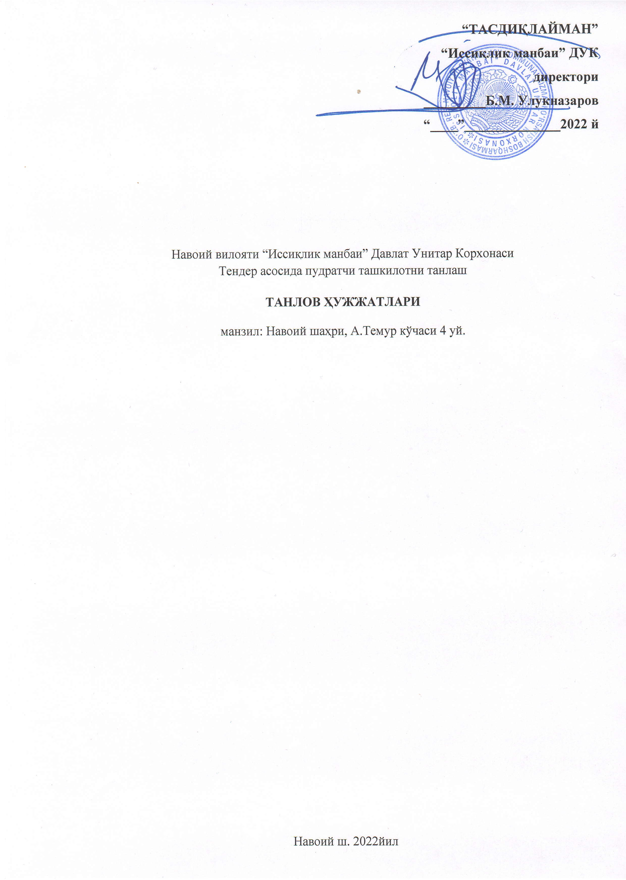

МУНДАРИЖА:

1. Танлов иштирокчилари учун йўриқнома.

Танлов иштирокчилари учун йўриқнома

1. Умумий қоидалар: | 1.1. Ушбу танлов иштирокчилар учун ҳужжатлар Ўз.Р амалдаги меъёрий ҳужжатлар талаблари асосида ишлаб чиқилган.  1.2. Танлов мақсади - “Иссиқлик манбаи” ДУК Навоий филиали иссиқлик таъминоти объектларида олиб бориладиган қурилиш-монтаж (мукаммал таъмирлаш) ишларини бажаришдан иборат.  1.3. Танловнинг якуний баҳоси – 680 452 268 сўм.  1.4. Объектни фойдаланиб турган муддатларини ҳисобга олган ҳолда, етказиб бериш муддати, яъни, ишлар (хизматлар) бажарилиши 30 (ўттиз) кун белгиланади.  1.5. Танлов таклифи билан кўрсатилган нарх якуний қийматдан ошмаслиги керак.  1.6. Харид комиссияси мажлис шакллари – электрон тартибда.
2. Танлов ташкилотчилари: | 2.1 Навоий вилояти “Иссиқлик манбаи” Давлат Унитар Корхонаси (кейинги ўринда буюртмачи) танловнинг буюртмачисидир.  Буюртмачи манзили: Навоий шаҳри, А.Темур  кўчаси 4 уй.  2.2 Ташкилотчининг мурожаат этувчиси:  Ишлаб чиқариш техник хизмати бошлиғи Хамроев Бахриддин Бахтиёрович.  2.3 Комиссиянинг ишчи органи - Харид комиссияси хисобланади (кейинги ўринда-ишчи орган)
3. Тендер иштирокчилари: | 3.1 Мулкчилик шаклидан қатъий назар ҳар қандай юридик шахс, шу жумладан 4.2-бандда кўрсатилган юридик шахслар бундан мустасно, иштирок этиши мумкин.  3.2 Иштирокчилар қуйидаги мезонларга жавоб бериши керак:
- белгиланган маблағларни, ишлаб чиқариш базасини, меҳнат ресурсларини ва ишларни (хизматларни) бажариш учун зарур бўлган мутахассисларни тақдим этиш учун танлов саволлари предмети қийматининг камида 30% миқдорида айланма маблағнинг мавжудлиги.
- иссиқлик таъминоти ва сув қувурларини мукаммал таъмирлаш каби ишлар бўйича камида 3 йиллик тажрибага эга бўлишлиги;
- зарур техник, молиявий, материалларнинг мавжудлиги, шартнома шартларини бажариш учун инсон ва бошқа ресурслар:
- шартнома тузиш ҳуқуқи;
- солиқ қарзи ва бошқа мажбурий тўловларнинг йўқлиги;
- уларга нисбатан жорий қилинган банкротлик процедураларининг йўқлиги;
- "Буюртмачи" билан суд ёки ҳакамлик суд ишларининг йўқлиги;
-виждонсиз ижрочиларнинг ягона реестрида улар ҳақида ёзувнинг йўқлиги.
4. Танлов ўтказиш тартиби: | 4.1 Танловда қатнашиш учун иштирокчи:  а) расмий веб-сайтда (etender.uzex.uz) жойлаштирилган харидлар тўғрисидаги ҳужжатларнинг электрон версиясини олиш (юклаб олиш).  б) харид ҳужжатлари талабларига мувофиқ танлов таклифини (ишларни бажариш учун нарх таклифи, жисмоний ҳажм физ.объём) тақдим этиш.  4.2. Қуйидаги ҳолларда иштирокчилар танловда иштирок этишларига йўл қўйилмайди:  - қайта ташкил этиш, тугатиш ёки банкротлик босқичида бўлганлар;  - "Мижозлар" билан суд ёки арбитраж ҳолатида бўлиш;  - виждонсиз ижрочиларнинг ягона реестрида бўлганлар;  - солиқлар ва бошқа мажбурий тўловлар бўйича мавжуд қарзларга эга бўлганлар.  4.3 Буюртмачи иштирокчини харид тартиб- таомилларида қатнашишдан четлаштиради, агар:  - иштирокчи тўғридан- тўғри ёки билвосита мижознинг ёки корхонанинг бошқа амалдаги ёки собиқ ходимига ҳар қандай шаклда маблағ, иш таклифини берса;  - давлат харидлари жараёнида харидорларнинг ҳар қандай ҳатти-ҳаракатларини амалга оширишга, қарорларни қабул қилишга ёки ҳар қандай танлов тартибини қўллашга таъсир қилиш мақсадида бошқа ҳар қандай қимматбаҳо нарсалар ёки хизматлар таклиф қилса;  - иштирокчи қонунни бузган ҳолда адолатсиз рақобат устунлиги ёки манфаатлар тўқнашувига эга бўлса;  - шартнома шартларини бузса;  - иштирокчи буюртмачи объектларида бажарган қурилиш-монтаж ишлари бўйича барча ҳужжатларни йиғма жилд (папка) шаклида топширмаган тақдирда
5. Танлов шартларига кўра танлов тили: | 5.1 Иштирокчи ва буюртмачи томонидан амалга ошириладиган танлов таклифи ва унга тегишли барча ёзишмалар ва ҳужжатлар ўзбек ёки рус тилларида бўлиши керак.
6. Танлов таклифи ва уни рўйхатдан ўтказиш тартиби: | 6.1 Иштирокчилар Порталда эълон қилинган танлов шартлари бўйича таклифларни электрон шаклда юборадилар.  6.2 Танлов иштирокчиси:  -тақдим этилган маълумотлар ва ҳужжатларнинг ҳақиқийлиги ва ишончлилиги учун жавобгарликни ўз зиммасига олади;  -тақдим этилган таклифни ушбу таклифларни тақдим этиш муддати тугамагунча қайтариб олиш ёки ўзгартириш ҳуқуқига эга.  6.3 Танлов таклифи электрон шаклда тақдим этилади.  6.4 Иштирокчиларнинг аризаларини амал қилиш муддати аризаларни топшириш тугаган кундан бошлаб камида 10 кун бўлиши керак.
7. Танлов ҳужжатларига ўзгартиришлар киритиш: | 7.1. Зарурият туфайли, буюртмачи танлов ҳужжатларига ўзгартиришлар киритиш тўғрисида қарор қабул қилишга ҳақлидир.  Танлов ҳужжатларига ўзгартириш киритиш тўғрисидаги қарор таклифларни тақдим этиш муддатидан уч кундан кечиктирмай қабул қилиниши мумкин.  Танлов ҳужжатларига ўзгартиришлар киритиш жараёнида ҳужжатларни (ишларни, хизматларни) ёки унинг хусусиятларини ўзгартиришга йўл қўйилмайди.  Aгар таклифларни қабул қилиш муддати тугагунига қадар танлов ҳужжатларига ўзгартиришлар киритилган бўлса, танлов ҳужжатларига ўзгартиришлар киритилган кундан бошлаб камида ўн кунга узайтирилади.  Шу билан бирга, агар эълонда кўрсатилган маълумотлар ўзгартирилган бўлса, танлов эълонига ўзгартиришлар киритилади.
8. Томонларнинг жавобгарлиги ва махфийлик: | 8.1 Ўзбекистон Республикаси қонунчилигида назарда тутилган жавобгарликни қуйидагилар зиммасига олади:  - ишчи орган таркибига кирувчи, келиб тушган таклифлар ҳисобини юритадиган ва уларнинг хавфсизлиги ва махфийлигини таъминлайдиган шахслар.  - Комиссия раиси ва аъзолари, шунингдек, таклифларни ўрганиш бўйича мутахассислар ва бошқа иштирокчилар, маълумотни ошкор қилиш, комиссиянинг бошқа аъзолари ва тайинланган экспертлар билан тил бириктириш, шунингдек бошқа қарши чоралар кўриш учун тузилган гуруҳ аъзолари.
9. Бошқа шартлар: | 9.1. Танлов иштирокчиси буюртмачига танлов эълонлари кўрсатилган шаклда танлов ҳужжатлари қоидаларига аниқлик киритиш тўғрисида сўров юбориш ҳуқуқига эга. Белгиланган сўров олинган кундан бошлаб икки иш куни ичида буюртмачи белгиланган муддатда танлов ҳужжатлари қоидаларига оид тушунтиришларни юбориши шарт, агар белгиланган талаб конкурс шартлари тугашига икки кундан кўп вақт қолган бўлса. Танлов ҳужжатлари қоидаларига тушунтиришлар унинг моҳиятини ўзгартирмаслиги керак.  9.2 Танлов комиссияси томонидан танлов ўтказилмаган деб топилиши мумкин:  -агар танловда битта иштирокчи қатнашган бўлса ёки ҳеч ким қатнашмаган бўлса;  -агар таклифларни кўриб чиқиш натижалари бўйича танлов комиссияси барча таклифларни танлов ҳужжатлари талабларига мос келмаслиги сабабли рад етган бўлса;  9.3 Мижоз ғолиб бўлган таклифни қабул қилишдан олдин исталган вақтда танловни бекор қилишга ҳақлидир. Танлов бекор қилинган тақдирда, мижоз ушбу қарорнинг асосли сабабларини махсус ахборот порталида эълон қилади.  9.4 Танлов натижаларига кўра, танлов ҳужжатлари ва шартнома расмийлаштирилган танлов иштирокчиси томонидан тақдим этилган таклифда кўрсатилган шартлар асосида шартнома расмийлаштирилади.
10. Шартнома тузиш: | 10.1 Танлов комиссиясининг қарори билан танлов ғолиби деб эълон қилинган танлов иштирокчиси буюртмачидан ёзма равишда ёки мавжуд алоқа боғланишлари орқали хабарнома олади.  Aгар танлов ғолиби танлов шартлари бўйича шартнома расмийлаштиришдан бош тортса, шартнома расмийлаштириш ҳуқуқи заҳира пудратчисига ўтади. Бундай ҳолда, заҳира пудратчи тендер ғолиби томонидан таклиф қилинган нарх бўйича шартнома расмийлаштириши ёки шартнома расмийлаштиришдан бош тортиши мумкин.

ОБЪЕКТНИ ҚУРИШНИНГ УМУМИЙ ЖАДВАЛИ
___________________________________________________________________________________________
(объект номи)
Т/р | Ишлар номи | Ишларни бошлаш санаси |  |  | Ишларни тугатиш санаси
1.
2.
3.
4.
Изоҳ:
1. Жадвалда ишларнинг умумий дастури (объектнинг хусусиятларини ҳисобга олган ҳолда) ва уларни бажариш муддатлари келтирилган.
2. Объектни қуришнинг умумий жадвалида белгиланган муддатларда ишларнинг алоҳида босқичлари тугатилгандан ва қабул қилингандан сўнг қурилиш-пудрат ташкилотининг қўшимча мажбуриятлари буюртмачи билан тузилган шартномага қўшимча келишув билан расмийлаштирилади.
Ташкилот раҳбарининг имзоси: ___________________
Тузилган санаси: 20___ йил «_____» _____________

